**TRƯỜNG ĐẠI HỌC SƯ PHẠM KỸ THUẬT TP. HCM**

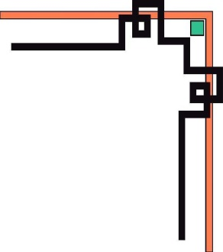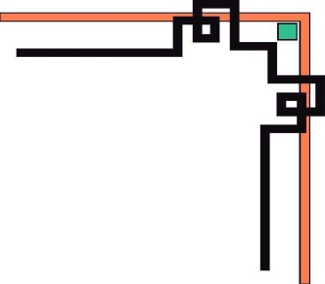

**KHOA ĐÀO TẠO CHẤT LƯỢNG CAO**

**🕯✡🕮🕮✡🕯**

**MÔN HỌC: ĐỒ ÁN 2**

**Tên đề tài : Trang web bất động sản**

**TASK3:**

**CHIA THỜI GIAN HOÀN THÀNH CÁC USECASE VÀ FILE BÁO CÁO**

**GVHD:** **Cô: Đặng Kim Giao**

|  |  |  |  |
| --- | --- | --- | --- |
| Tên công việc | Thời gian dự tính bắt đầu | Thời gian dự tính kết thúc | Thành viên đảm nhận |
| Thiết kế dabase | 17/4/2019 | 21/4 | Tất cả các thành viên |
| Đánh giá lại việc thiết kế database lên kế hoạch cho công việc kế tiếp | 22/4 | 22/4 | // |
| Thiết kế giao diện trang admin | 23/4 | 30/4 | // |
| Thiết kế xử lý | 23/4 | 30/4 | // |
| Thực hiện code | 1/5 | 15/5 | // |
| Viết báo cáo | 15/5 | 18/5 | // |
|  |  |  |  |

1. **Bảng phân công công việc**